INSERÇÃO DO DISCENTE DE MEDICINA VETERINÁRIA À REALIDADE DOS SISTEMAS PRODUTIVOS PECUÁRIOS

Vitor Dalmazo Melotti – Faculdade ICESP

Eixo Temático: Extensão universitária e sua função social (JEC)

RESUMO
Este projeto de extensão vem sendo desenvolvido na Região Integrada de Desenvolvimento do Distrito Federal e Entorno – RIDE / DF, em propriedades rurais dedicadas à produção de ruminantes, suínos e equinos. A princípio, foram beneficiadas somente propriedades rurais assistidas pela Secretaria de Desenvolvimento Econômico, Agricultura e Pesca da Prefeitura Municipal de Santo Antônio do Descoberto – GO (SEDAP-GO) e propriedades rurais do Distrito Federal assistidas pela Empresa de Assistência Técnica e Extensão Rural (EMATER-DF). Participam do projeto 60 alunos do 9º período, e 1 professor do curso de Medicina Veterinária da Faculdade ICESP. As ações do projeto são desenvolvidas mensalmente, durante os horários de aula das disciplinas de clínica cirúrgica 2 ou clínica médica 2. A seleção das comunidades participantes tem sido de responsabilidade da SEDAP – GO e EMATER-DF. Os atendimentos foram realizados de acordo com a casuística. A atuação do curso de Medicina Veterinária foi de caráter complementar, com apoio técnico para as realizações das atividades, que consistiu no diagnósticoestrutural, sanitário, nutricional, clínico, cirúrgico e reprodutivo do rebanho de ruminantes, equinos e suínos. Em seguida são colocadas em práticas as atividades corretivas conforme a disposição de recursos, e a realidade dos produtores e propriedades, já que os custos com medicações e materiais ambulatoriais são de responsabilidade do produtor rural. Após as visitas realizam-se com os alunos, discussões dos casos clínicos e situações problemas encontrados em cada visita.
Palavras-chave: Extensão; Propriedades Rurais; Atividades Corretivas.

INTRODUÇÃO

Dentre os pilares que regem atualmente o ensino superior brasileiro, a extensão refere se a uma ressignificação da extensão nas relações internas com os outros afazeres acadêmicos, com a comunidade na qual ela está inserida, ou seja, na comunidade externa. Tornando-se assim, uma via de mão dupla entre o mundo acadêmico e a sociedade (SERRANO, 2010).
A extensão na formação do indivíduo apresenta-se de forma importante, pois irá possibilitar a formação do profissional cidadão, cada vez mais junto à sociedade, com espaço privilegiado de produção de conhecimento significativo para auxiliar na reparação das desigualdades sociais ainda existentes (SCHEIDEMANTEL et al., 2004).
No caso da atividade de extensão rural, esta foi desenvolvida com o intuito de conhecer a realidade do pequeno produtor rural e integrar os conhecimentos obtidos na área acadêmica, de forma a adequar soluções, para que as atividades de subsistência se tornem fonte de renda e melhoria da qualidade de vida, juntamente a ações de respeito e conservação ambiental. Compreender como configuram as atividades geradoras de renda que caracterizam os sistemas de produção agropecuários é indispensável para uma ação consistente da extensão rural (CARNEIRO; JUNIOR, 2008).
Segundo Lunetta (1991), devido à complexidade que se dá o processo de aprendizagem, se faz necessário o uso de diversas estratégias de ensino para que as diferentes formas de aprendizado possam ser contempladas. As aulas de campo são estratégias utilizadas pelos docentes com a intenção de oferecer uma melhor aprendizagem para os alunos, além de lhes fornecer a oportunidade de vivenciar, na prática, um ambiente mais próximo da realidade profissional, com a qual eles poderão se deparar ao sair do âmbito acadêmico (OLIVEIRA et al, 2013).
As aulas de extensão rural a campo são de caráter preparatório, já que proporcionam aos alunos uma maior noção de como é a realidade com sociedade, em que ele será futuramente inserido como profissional. Pois o aluno colocará em prática o que é visto em sala de aula, e a partir disso, contribui para sua formação (SANTOS; DAXENBERGER, 2013).
Entretanto, nos últimos anos, há uma crescente discussão sobre a utilização de animais nas aulas práticas no ensino superior brasileiro, tendo em vista que a sociedade está atenta às questões éticas e científicas acerca do assunto. Tal utilização ocorre em diversos cursos como Medicina, Psicologia, Farmácia, Fisioterapia, Educação Física, Medicina Veterinária, Zootecnia, entre outros (MASSON et al., 2013; DANIELSKI et al., 2011).
Muitas são as posições sobre esse assunto, que permeiam as esferas ética, moral, racional e sentimental de estudantes, professores e cientistas, contudo, em sua avaliação, o presidente do Conselho Federal de Medicina Veterinária (CFMV), Benedito Fortes de Arruda, diz-se "favorável ao fim do uso prejudicial de animais em ensino”. Por outro lado, analisa que “os animais são necessários para a formação profissional e sua utilização não pode ser banida do ensino”. Uma das formas de uso não prejudicial é quando, além dos objetivos didático-científicos, há um benefício ao animal, pois se trata de procedimento que realmente tem indicação de intervenção médica veterinária. Um exemplo dessa situação é quando alunos participam de procedimentos em clínica cirúrgica, auxiliando na prestação de atendimento a animais que necessitam das , por questões de saúde, ou quando alunos de técnica cirúrgica participam de cirurgias de esterilização, com indicação voltada ao controle populacional (NETO; FILHO, 2017).
Devido a discussão crescente sobre a utilização de animais nas aulas práticas no ensino superior do Brasil, uma das formas de contribuir para a formação do aluno, com a utilização de animais de forma não prejudicial, é por meio das aulas de extensão rural que visem a assistência técnica, pois possibilita que os acadêmicos adquiram experiência de forma prática nas áreas de clínica médica, clínica cirúrgica, reprodução, patologia e de prevenção sanitária do rebanho, em situações que realmente necessitem de intervenções profissionais, o que proporciona ao aluno a criação do raciocínio analítico, para que consiga formular soluções para os diversos problemas encontrados nas situações reais.
Considerando estes pressupostos, o objetivo desse projeto é inserir os alunos do 9º período do curso de Medicina Veterinária à realidade dos sistemas produtivos pecuários da Região Integrada de Desenvolvimento do Distrito Federal e Entorno – RIDE - DF, além de auxiliar os produtores rurais da região com uma assistência técnica qualificada e de baixo custo.

MATERIAIS E MÉTODOS

Este projeto foi aprovado pelo Comitê de Ética para o Uso de Animais (CEUA) do Centro Universitário ICESP de Brasília - UNICESP, protocolado como AP01118.
O projeto vem sendo desenvolvido na Região Integrada de Desenvolvimento do Distrito Federal e Entorno – RIDE – DF. A princípio, foram beneficiadas somente propriedades rurais assistidas pela Secretaria de Desenvolvimento Econômico, Agricultura e Pesca da Prefeitura Municipal de Santo Antônio do Descoberto – GO (SEDAP-GO) e propriedades rurais do Distrito Federal assistidas pela Empresa de Assistência Técnica e Extensão Rural (EMATER-DF). As unidades escolhidas foram pequenas propriedades do tipo empresa familiar dedicadas à produção animal de ruminantes, equinos e suínos. No total, participam do projeto 60 alunos do 9º período e um professor do curso de Medicina Veterinária do UNICESP. As ações do projetoforam desenvolvidas mensalmente, durante os horários de aula das disciplinas de clínica cirúrgica II ou clínica médica II.
A comunicação com osprodutores interessados e o agendamento dos dias das visitassão de responsabilidade SEDAP-GO e EMATER-DF, que previamente entram em contato com os produtores, para questioná-lossobre quais as principais necessidades das propriedades.
Atuação do curso de Medicina Veterinária possui caráter complementar, com apoio técnico para as realizações das atividades em cada propriedade, que consiste no diagnóstico estrutural, sanitário, nutricional, clínico, cirúrgico e reprodutivo do rebanho de ruminantes, equinos e suínos, por meio de questionário investigativo e avaliação clínica. Após esta etapa, são postas em práticas as atividades corretivas conforme a disposição de recursos, e a realidade dos produtores e propriedades. Os custos com medicações e materiais ambulatoriais são de responsabilidade do produtor rural.
Além dos trabalhos executados no âmbito das unidades de produção, foramfeitas discussões com os alunos sobre os casos clínicos e situações problemas encontrados em cada visita, com objetivo de estimular a capacidade analítica dos acadêmicos.
Resultados e discussão
No mês inicial, realizou-se a divulgação das atividades que seriam disponibilizados pelo projeto. A divulgação ficou a cargo das equipes da SEDAP-GO e EMATER-DF. Os atendimentos foram realizados de acordo com a casuística, ou seja, solicitação dos produtores rurais.
Em dois meses de projeto foram atendidas 3 propriedades rurais, as atividades realizadas podem ser visualizadas na Figura 1 e Figura 2.

Figura 1: Gráfico indicando a quantidade de propriedades visitadas, animais atendidos, espécies atendidas por mês.

Figura 2: Gráfico indicando a quantidade de procedimentos realizados e espécies atendidas nos dois meses.

Observou-se grande interesse por parte de aluno, professores e produtores rurais pelo projeto de extensão, pois os objetivos foram alcançados com a produção de conhecimento e resultados na conquista crescente da capacidade de analisar criticamente as problemáticas da vivência diária das problemáticas das propriedades rurais.
Estes achados concordam com Lenoch, et al (2015) que realizaram atendimento, elaboração de diagnóstico, tratamentos clínicos e cirúrgicos, em projeto de extensão e observaram a importância de proporcionar a vivencia prática aos alunos, bem como o de colocar o produtor rural em contato com os futuros profissionais.De fato, no presente projeto, os alunos se sentiram responsáveis por realizar os procedimentos, sob orientação do professor, pode-se visualizar na Figura 3.

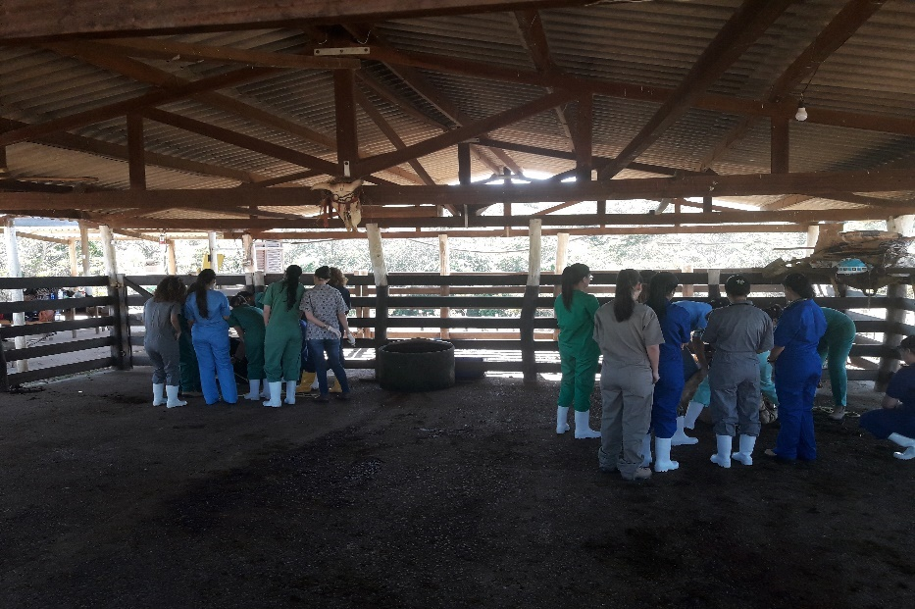
Figura 3. Alunos realizando os procedimentos sob orientação do professor.

Estes procedimentos podem ser potencializados por meio de palestras tal como o faz Souza, et al (2013), em seus projetos de extensão, com reunião de vários produtores para orientação de manejo sanitário, com objetivo de disponibilizar novas ideias acerca de métodos alternativos para destino adequado dos resíduos dos animais e de materiais utilizados.
Em outras atividades de extensão, como as coordenadas por Jamas et al (2015), ao realizarem a educação sanitária para melhor qualidade do leite em propriedades da agricultura familiar por meio de dia de palestras e dia de campo, observaram a importância das atividades de extensão rural, para melhora na qualidade de leite produzida, tendo em vista a redução da Contagem de Células Somática (CCS) do tanque comunitário de expansão.

CONSIDERAÇÕES FINAIS

Este projeto apresenta-se como uma grande oportunidade para os alunos, poisproporciona a prática de ensinamentos obtidos em sala de aula, além de possibilitaraformação da capacidade analítica e do raciocínio crítico para as resoluções das problemáticas enfrentadas pelos futuros profissionais que irão trabalhar a campo. Os resultados preliminares mostram que os produtores rurais daRegião Integrada de Desenvolvimento do Distrito Federal e Entorno – RIDE - DF f também são beneficiados com as orientações e correções realizadas.

REFERÊNCIAS
CARNEIRO, S.; SOARES JUNIOR, D.. Implantações de Redes de Referências em assentamentos rurais no Norte do Paraná. IV Congresso De Assistência Técnica E Extensão Rural, Londrina, 2008.
DANIELSKI, J. C. R.; BARROS, D. M.; CARVALHO, F. A. H. O uso de animais
pelo ensino e pela Revista Eletrônica de Comunicação, Informação & Inovação em Saúdepesquisa: prós e contras.. Rio de Janeiro, v5, n.1, p.72- 84, Mar., 2011.
JAMAS, L. T.; SALINA, A.; JOAQUIM, S. F.; MENOZZI, B. D.;MATSUMOTO, M. H.; GOMES, E. N.; LATOSINSKI, G. S.; LANGONI, h. Educação sanitária para melhor qualidade do leite em propriedades da agricultura familiar.8º Congresso de Extensão Universitária da UNESP, 2015.
LENOCH, R.; SCHWEGLER, E.; SILVEIRA, M. F.; LEITE, L. C.; MILCZEWSKI, V.; MEDEIROS, B. R.; PADILHA, C. E.; BIANCHI, I. Assistência Agropecuária e Veterinária em Propriedades Rurais da Região de Araquari. VI Mostra científica e Tecnológica e V Evento de Pesquisa e Extensão. Araguari, 2015.
LUNETTA, V. N. Actividades práticas no ensino da Ciência. Revista Portuguesa de Educação, v. 2, n. 1, p. 81-90, 1991.
MASSON, I. F. B.; BALDAN, C. S.; RAMALHO, V. R.; JUNIOR, I. E.; MASSON, D. F.; PEIXOTO, B. O.; VILICEV, C. M.; FARCIC, T. S. Conhecimento e envolvimento de graduandos em fisioterapia acerca dos preceitos éticos da experimentação animal. Revista Bioética, v. 21, p 136-41, 2013.
NETO, J. M. C.; FILHO, E. F.M.. Substituição de animais no ensino. Até que ponto?. Revista CFMV, Brasília – DF, Ano XXIII, nº 72, Pag. 34- 42, 2017.
OLIVEIRA, E. J. G.; PORTELA, V. A.B.; SOARES, A.F.. Pesquisa Avaliativa Referente à Importância e Aspectos Gerais da Aula de Campo Realizada na Disciplina de Fisiologia Especial dos Animais Domésticos no Semestre 2012.2. XIII JORNADA DE ENSINO, PESQUISA E EXTENSÃO – UFRPE – JEPEX , 2013.
SANTOS, V.S. ; DAXENBERGER, A. C. S.. A Importância Da Extensão Universitária Como Uma Prática Inclusiva Na Formação Acadêmica. XI Congresso Nacional de Educação – EDUCERE. 2013.
SCHEIDEMANTEL, S. E.; KLEIN, R.; TEXEIRA, I. T. A Importância da Extensão Universitária: o Projeto Construir. Belo Horizonte: UFMG, 2004.
SERRANO, R. M. S. M. Conceitos de extensão universitária: um diálogo com Paulo Freire. João Pessoa: UFPB/PRAC, 2010.
SOUSA, K. M. P.; LIMA FILHO, J. A. C.; KÜNG, E. S.; BARTOLOMEU, C. C.; LIMA, P.F.; OLIVEIRA, M.NA.L.; FAUSTINO, M. A. G.Orientação de manejo sanitário e reprodutivo aos pequenos criadores de bovinos de leite de Camocim de São Félix – pe. XIII Jornada de Ensino, Pesquisa e Extensão – JEPEX – UFRPE, 2013.

Graduado em Medicina Veterinária, Residência em Clínica e cirurgia de Grandes Animais e MestradoemSaúde Animal pela Universidade de Brasília. E-mail: vitordm1@hotmail.com

